# Apache RocketMQ Connect Apache Doris 实现

# 介绍

## RocketMQ Connect

消息路由主要用于不同地域之间消息的同步，保证地域之间的数据一致性和复制备份。RocketMQ的消息路由特性打通了多个集群之间的消息互通，高效地实现了分布在不同地域之间的RocketMQ集群的消息同步复制。

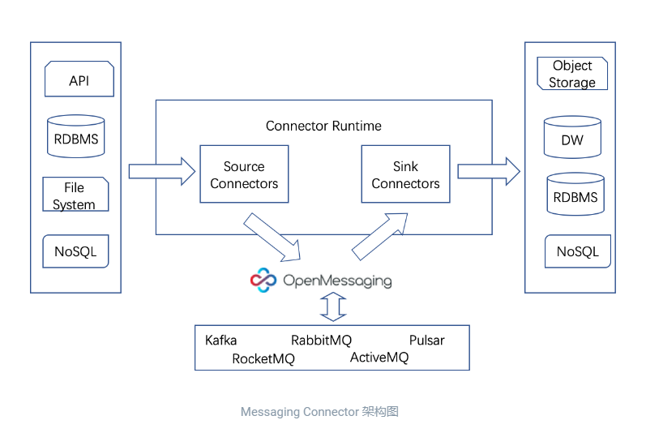

Source Connector负责从其它系统获取数据。

Sink Connector负责从Producer中消费消息，将数据写入到另外的系统。

Runtime是Source ，Sink connector的运行时环境，负责加载Connector，提供RESTful接口，启动Connector任务，集群节点之间服务发现，配置同步，消费进度保存，故障转移，负载均衡等能力。

OpenMessaging 是一套消息中间件领域的规范。OpenMessaging Connect是Connect方面的api，OpenMessaging 还有其他各种消息中间件邻域的规范，例如mq客户端规范，存储规范，实现OpenMessaging 规范可以做到厂商无关。具体的Connector可以基于这套规范实现。

## Apache Doris

Doris 是一个基于 MPP 的交互式 SQL 数据仓库，用于报告和分析。它的原名是 Palo，是在百度开发的。捐赠给 Apache 软件基金会后，更名为 Doris。

Doris 提供高并发低延迟点查询性能，以及即席分析的高吞吐量查询。

Doris 提供批量数据加载和实时小批量数据加载。

Doris 提供高可用性、可靠性、容错性和可扩展性。

Doris 的主要优点是简单（开发、部署和使用）并在单个系统中满足许多数据服务要求。

# 项目详细方案

本项目旨在根据Connect Api实现RocketMQ到Apache Doris数据同步的Connector。

项目期间，我将会参考Kafka和RabbiMQ的设计思想，同时学习 Apache RocketMQ Connect ，详细了解RocketMQ Connect原理、使用、参数等实现RocketMQ到Apache Doris数据同步的Connector。

# 项目开发时间计划：

A. 第 1 周（2022 年 7.1 - 5 日）

● 学习 Apache RocketMQ Connect ，详细了解RocketMQ Connect原理、使用、参数等

B. 第 2-3 周（2022 年 7.6 - 19 日）

●根据Connect Api实现RocketMQ到Apache Doris数据同步的Connector，同时积极与导师进行沟通及汇报任务。

C. 第 4-5 周（2022 年 7.20 – 7.31）

● 开始编制中期报告。

● 编写计方案文档

E. 完成（2022 年 7.31 -8.28）

● 测试功能

●提交代码

●优化代码

H．闭幕（2022年9月1日）

● 可交付成果

● 在社区中提交Issue，完成相关代码

# 个人简历

我是李秋亮，上海海事大学计算机专业的研一学生。这是我第二次参加开源活动。我一直热爱开源，崇拜每一个为开源而无私奉献的人，自己也常在博客、Github发表自己的项目及技术总结。同时，我对编码充满热情，力扣刷题坚持了两年。

我选择RocketMQ是因为本身对Java语言及生态圈组件足够熟悉，同时对Kafka，RabbiMQ非常熟悉，通读过经典书籍，这段时间也一直在学习RocketMQ。以下是我的详细个人简历。